

**"Пестицидтердi (улы химикаттарды) өндiру (формуляциялау), пестицидтердi (улы химикаттарды) өткiзу, пестицидтердi (улы химикаттарды) аэрозольдiк және фумигациялық тәсiлдермен қолдануға байланысты қызметті жүзеге асыруға лицензия беру" мемлекеттік көрсетілетін қызмет регламентін бекіту туралы**

***Күшін жойған***

Астана қаласы әкімдігінің 2015 жылғы 7 желтоқсандағы № 102-2238 қаулысы. Астана қаласының Әділет департаментінде 2016 жылы 8 қаңтарда № 989 болып тіркелді. Күші жойылды - Нұр-Сұлтан қаласы әкімдігінің 2020 жылғы 23 қазандағы № 505-2431 қаулысымен

      Ескерту. Күші жойылды - Нұр-Сұлтан қаласы әкімдігінің 23.10.2020 № 505-2431 (алғашқы ресми жарияланған күнінен кейін күнтізбелік он күн өткен соң қолданысқа енгізіледі) қаулысымен.  
      РҚАО-ның ескертпесі!  
      Қаулының қолданысқа енгізілу тәртібін 5-тармақтан қараңыз.

      "Мемлекеттік көрсетілетін қызметтер туралы" 2013 жылғы 15 сәуірдегі Қазақстан Республикасы Заңының 16-бабы 3) тармақшасына, Қазақстан Республикасы Ауыл шаруашылығы министрінің "Пестицидтерді (улы химикаттарды) өндiру (формуляциялау), пестицидтердi (улы химикаттарды) өткiзу, пестицидтердi (улы химикаттарды) аэрозольдiк және фумигациялық тәсiлдермен қолдануға байланысты қызметті жүзеге асыруға лицензия беру" мемлекеттік көрсетілетін қызмет стандартын бекіту туралы" 2015 жылғы 15 шілдедегі № 15-02/655 бұйрығына (Нормативтiк құқықтық актiлердi мемлекеттiк тiркеу тiзiлімiнде № 12091 болып тiркелген) сәйкес, Астана қаласының әкімдігі **ҚАУЛЫ ЕТЕДІ**:

      1. Қоса беріліп отырған "Пестицидтердi (улы химикаттарды) өндiру (формуляциялау), пестицидтердi (улы химикаттарды) өткiзу, пестицидтердi (улы химикаттарды) аэрозольдiк және фумигациялық тәсiлдермен қолдануға байланысты қызметті жүзеге асыруға лицензия беру" мемлекеттік көрсетілетін қызмет регламенті бекітілсін.

      2. "Пестицидтердi (улы химикаттарды) өндiру (формуляциялау), пестицидтердi (улы химикаттарды) өткiзу, пестицидтердi (улы химикаттарды) аэрозольдiк және фумигациялық тәсiлдермен қолдану жөніндегі қызметті жүзеге асыруға лицензия беру, қайта рәсімдеу, лицензияның телнұсқасын беру" мемлекеттік көрсетілетін қызмет регламентін бекіту туралы" Астана қаласы әкімдігінің 2014 жылғы 5 тамыздағы № 102-1257 қаулысының (Нормативтік құқықтық актілерді мемлекеттік тіркеу тізілімінде 2014 жылғы 5 қыркүйекте № 837 болып тіркелген, 2014 жылғы 13 қыркүйектегі № 102 (3178) "Вечерняя Астана" 2014 жылғы 13 қыркүйектегі № 103 (3160) "Астана ақшамы", газеттерінде жарияланған) күшi жойылды деп танылсын.

      3. "Астана қаласының Ауыл шаруашылығы басқармасы" мемлекеттік мекемесінің басшысы Құрманғалиев Әсет Қабиұлына осы қаулыны, әділет органдарында мемлекеттік тіркелгеннен кейін ресми және мерзімді баспа басылымдарында, сондай-ақ Қазақстан Республикасының Үкіметі айқындаған интернет-ресурста және Астана қаласы әкімдігінің интернет-ресурсында жариялау жүктелсін.

      4. Осы қаулының орындалуын бақылау Астана қаласы әкімінің орынбасары Н.Р. Әлиевке жүктелсін.

      5. Осы қаулы әділет органдарында мемлекеттік тіркелген күннен бастап күшіне енеді және ол алғашқы ресми жарияланған күнінен кейін күнтізбелік он күн өткен соң қолданысқа енгізіледі.

|  |  |
| --- | --- |
| Астана қаласының әкімі | Ә. Жақсыбеков |

|  |  |
| --- | --- |
|  | Астана қаласы әкімдігінің 2015 жылғы 7 желтоқсандағы № 102-2238 қаулысымен бекітілген |

**"Пестицидтердi (улы химикаттарды) өндiру (формуляциялау),**  
**пестицидтердi (улы химикаттарды) өткiзу, пестицидтердi (улы**  
**химикаттарды) аэрозольдiк және фумигациялық тәсiлдермен**  
**қолдануға байланысты қызметті жүзеге асыруға лицензия беру"**  
**мемлекеттiк көрсетілетін қызмет регламенті**  
**1. Жалпы ережелер**

      1. "Пестицидтердi (улы химикаттарды) өндiру (формуляциялау), пестицидтердi (улы химикаттарды) өткiзу, пестицидтердi (улы химикаттарды) аэрозольдiк және фумигациялық тәсiлдермен қолдануға байланысты қызметті жүзеге асыруға лицензия беру" мемлекеттiк көрсетілетін қызметті (бұдан әрі – мемлекеттік көрсетілетін қызмет) Қазақстан Республикасы Ауыл шаруашылығы министрінің 2015 жылғы 15 шілдедегі № 15-02/655 бұйрығымен бекітілген "Пестицидтердi (улы химикаттарды) өндiру (формуляциялау), пестицидтердi (улы химикаттарды) өткiзу, пестицидтердi (улы химикаттарды) аэрозольдiк және фумигациялық тәсiлдермен қолдануға байланысты қызметті жүзеге асыруға лицензия беру" мемлекеттік көрсетілетін қызмет стандарты (бұдан әрі – Стандарт) негізінде Астана қаласы әкімдігінің уәкілетті органы – "Астана қаласының Ауыл шаруашылығы басқармасы" мемлекеттік мекемесі (бұдан әрi – көрсетілетін қызметті беруші) көрсетеді.

      2. Өтінішті қабылдау және мемлекеттік көрсетілетін қызметтің нәтижесін беру:

      көрсетілетін қызметті берушінің кеңсесі;

      "электрондық үкіметтің" www.egov.kz, www.elicense.kz веб-порталы арқылы жүзеге асырылады.

      Ескерту. 2-тармақ жаңа редакцияда - Астана қаласы әкімдігінің 03.08.2017 № 102-1580 (алғашқы ресми жарияланған күнінен кейін күнтізбелік он күн өткен соң қолданысқа енгізіледі) қаулысымен.

      3. Мемлекеттік қызметті көрсету нәтижесі пестицидтерді (улы химикаттарды) өндіру (формуляциялау), пестицидтерді (улы химикаттарды) өткізу, пестицидтерді (улы химикаттарды) аэрозольдік және фумигациялық тәсілдермен қолдануға байланысты қызметті жүзеге асыруға лицензия, лицензияны қайта рәсімдеу, лиценцияның телнұсқасын беру немесе Стандарттың 10-тармағында көзделген жағдайларда және негіздер бойынша мемлекеттік қызметті көрсетуден бас тарту туралы дәлелді жауап болып табылады.

**2. Мемлекеттік қызметті көрсету үдерісінде көрсетілетін**  
**қызметті берушінің құрылымдық бөлімшелерінің (қызметкерлерінің)**  
**іс-қимыл тәртібін сипаттау**

      4. Стандарттың 9-тармағына сәйкес құжаттар тізілімі (бұдан әрі – құжаттар) тіркелген көрсетілетін қызметті алушының өтініш беруі мемлекеттік көрсетілетін қызмет бойынша рәсімді (іс-қимылды) бастау үшін негіз болып табылады.

      5. Мемлекеттік қызмет көрсету процесінің құрамына кіретін әрбір рәсімнің (іс-қимылдың) мазмұны, оны орындаудың ұзақтығы:

      Лицензияны және лицензияға қосымшаны беру кезінде:

      1-үдеріс: көрсетілетін қызметті беруші кеңсесінің қызметкері көрсетілетін қызмет алушы ұсынған құжаттар келіп түскен күні, оларға тіркеу нөмірін және күнін берумен тіркеуді жүзеге асырады, бұдан кейін көрсетілетін қызметті берушінің басшысына немесе оның орынбасарына береді. Осы рәсімді жүзеге асыру үшін берілетін ең ұзақ уақыт – 30 (отыз) минуттан аспайды;

      2-үдеріс: көрсетілетін қызметті берушінің басшысы немесе оның орынбасары көрсетілетін қызметті алушының құжаттары келіп түскен күні бұрыштама қояды және көрсетілетін қызметті берушінің бөлім басшысына береді. Осы рәсімді жүзеге асыру үшін берілетін ең ұзақ уақыт – 1 (бір) жұмыс күні ішінде;

      3-үдеріс: көрсетілетін қызметті берушінің бөлім басшысы көрсетілетін қызметті алушының құжаттары келіп түскен күні бұрыштама қояды және көрсетілетін қызметті берушінің жауапты маманына тапсырады. Осы рәсімді жүзеге асыру үшін берілетін ең ұзақ уақыт – 1 (бір) жұмыс күні ішінде;

      4-үдеріс: көрсетілетін қызметті беруші бөлімінің жауапты маманы көрсетілетін қызметті алушы өтінішінің біліктілік талаптарына сәйкестігін талдайды, "Пестицидтердi (улы химикаттарды) өндiру (формуляциялау), пестицидтердi (улы химикаттарды) өткiзу, пестицидтердi (улы химикаттарды) аэрозольдiк және фумигациялық тәсiлдермен қолдану жөнiндегi қызметті лицензиялаудың кейбір мәселелері туралы" Қазақстан Республикасы Үкіметінің 2012 жылғы 29 желтоқсандағы № 1754 қаулысына сәйкес басқа мүдделі мемлекеттік органдармен келісу үшін жолдайды. Осы рәсімді жүзеге асыру үшін берілетін ең ұзақ уақыт – 2 (екі) жұмыс күні;

      көрсетілетін қызметті алушы ұсынған құжаттардың толық болмау фактісі анықталған жағдайда көрсетілетін қызметті беруші бөлімінің жауапты маманы көрсетілетін қызметті алушының қызмет алуға өтінішін одан әрі қараудан бас тарту туралы жазбаша хабарлайды, бас тарту үшін Стандарттың 10-тармағы негіз болады – 1 (бір) жұмыс күні ішінде;

      5-үдеріс: мүдделі мемлекеттік органдар көрсетілетін қызметті алушының құжаттарын қарайды және олар бойынша өзінің құзыреті шегінде дәлелді қорытындысын көрсетілетін қызмет беруші бөлімінің жауапты маманына жолдайды. Осы рәсімді жүзеге асыру үшін берілетін ең ұзақ уақыт - 7 (жеті) жұмыс күні;

      Мүдделі мемлекеттік органдардан теріс қорытынды берген жағдайда көрсетілген қызметті беруші бөлімінің жауапты маманы бас тарту туралы дәлелді жауап дайындайды.

      6-үдеріс: Көрсетілген қызметті беруші бөлімінің жауапты маманы мүдделі мемлекеттік органдардан оң қорытынды алынғаннан кейін лицензияны рәсімдейді және қызметті берушінің басшысына немесе оның орынбасарына қол қою үшін ұсынылады. Осы рәсімді жүзеге асыру үшін берілетін ең ұзақ уақыт – 1 (бір) жұмыс күні ішінде;

      7-үдеріс: көрсетілетін қызметті беруші кеңсесінің қызметкері лицензия немесе бас тарту туралы дәлелді жауапты көрсетілетін қызметті алушыға береді – 1 (бір) жұмыс күні ішінде;

      Лицензияны қайта ресімдеу кезінде:

      1-үдеріс: көрсетілетін қызметті беруші кеңсесінің қызметкері көрсетілетін қызмет алушы ұсынған құжаттар келіп түскен күні, оларға тіркеу нөмірін және күнін берумен тіркеуді жүзеге асырады, бұдан кейін көрсетілетін қызметті берушінің басшысына немесе оның орынбасарына береді. Осы рәсімді жүзеге асыру үшін берілетін ең ұзақ уақыт – 30 (отыз) минуттан аспайды;

      2-үдеріс: көрсетілетін қызметті берушінің басшысы немесе оның орынбасары көрсетілетін қызметті алушының құжаттары келіп түскен күні бұрыштама қояды және көрсетілетін қызметті берушінің жауапты маманына тапсырады. Осы рәсімді жүзеге асыру үшін берілетін ең ұзақ уақыт – 1 (бір) жұмыс күні ішінде;

      3-үдеріс: көрсетілетін қызметті беруші бөлімінің жауапты маманы көрсетілетін қызметті алушы өтінішін Стандарттың 9-тармағына сәйкес сәйкестігін талдайды, лицензияны қайта рәсімдеуді дайындайды және қызметті берушінің басшысына немесе оның орынбасарына қол қою үшін ұсынылады. Осы рәсімді жүзеге асыру үшін берілетін ең ұзақ уақыт – 2 (екі) жұмыс күні;

      көрсетілетін қызметті алушы ұсынған құжаттардың толық болмау фактісі анықталған жағдайда көрсетілетін қызметті беруші бөлімінің жауапты маманы көрсетілетін қызметті алушының қызмет алуға өтінішін одан әрі қараудан бас тарту туралы жазбаша хабарлайды, бас тарту үшін Стандарттың 10-тармағы негіз болады.

      4-үдеріс: көрсетілетін қызметті беруші кеңсесінің қызметкері лицензия қайта рәсімдеу немесе бас тарту туралы дәлелді жауапты көрсетілетін қызметті алушыға береді – 30 (отыз) минуттан аспайды.

      Лицензияның телнұсқасын беру кезінде:

      1-үдеріс: көрсетілетін қызметті беруші кеңсесінің қызметкері көрсетілетін қызмет алушы ұсынған құжаттар келіп түскен күні, оларға тіркеу нөмірін және күнін берумен тіркеуді жүзеге асырады, бұдан кейін көрсетілетін қызметті берушінің басшысына немесе оның орынбасарына береді. Осы рәсімді жүзеге асыру үшін берілетін ең ұзақ уақыт – 30 (отыз) минуттан аспайды;

      2-үдеріс: көрсетілетін қызметті берушінің басшысы немесе оның орынбасары көрсетілетін қызметті алушының құжаттары келіп түскен күні бұрыштама қояды және көрсетілетін қызметті берушінің жауапты маманына тапсырады. Осы рәсімді жүзеге асыру үшін берілетін ең ұзақ уақыт – 1 (бір) жұмыс күні ішінде;

      3-үдеріс: көрсетілетін қызметті беруші бөлімінің жауапты маманы көрсетілетін қызметті алушы өтінішін Стандарттың 9-тармағына сәйкес сәйкестігін талдайды, лицензияның телнұсқасын рәсімдейді және қызметті берушінің басшысына немесе оның орынбасарына қол қою үшін ұсынылады. Осы рәсімді жүзеге асыру үшін берілетін ең ұзақ уақыт – 1 (бір) жұмыс күні ішінде;

      көрсетілетін қызметті алушы ұсынған құжаттардың толық болмау фактісі анықталған жағдайда көрсетілетін қызметті беруші бөлімінің жауапты маманы көрсетілетін қызметті алушының қызмет алуға өтінішін одан әрі қараудан бас тарту туралы жазбаша хабарлайды, бас тарту үшін Стандарттың 10-тармағы негіз болады.

      4-үдеріс: көрсетілетін қызметті беруші кеңсесінің қызметкері лицензияның телнұсқасын беру немесе бас тарту туралы дәлелді жауапты көрсетілетін қызметті алушыға береді – 30 (отыз) минуттан аспайды.

      6. Келесі рәсімді (іс-қимылды) орындауды бастауға негіз болатын мемлекеттік қызмет көрсету рәсімінің (іс-қимылдың) нәтижесі:

      Лицензияны және лицензияға қосымшаны беру кезінде:

      1-рәсім: көрсетілетін қызметті беруші кеңсесінің қызметкері көрсетілетін қызметті алушының құжаттарын қабылдайды, тіркейді және көрсетілетін қызметті берушінің басшысына немесе орынбасарына береді;

      2-рәсім: көрсетілетін қызмет берушінің басшысы немесе оның орынбасары бұрыштама қойып, көрсетілетін қызмет алушының құжаттарын көрсетілетін қызметті берушінің бөлім басшысына береді;

      3-рәсім: көрсетілетін қызметті берушінің бөлім басшысы көрсетілетін қызмет алушының құжаттарын көрсетілетін қызметті беруші бөлімінің жауапты маманына береді;

      4-рәсім: көрсетілетін қызметті беруші бөлімінің жауапты маманы көрсетілетін қызметті алушы ұсынған құжаттардың толықтығын Стандартқа сәйкестігін тексереді және басқа мүдделі мемлекеттік органдармен келісу үшін береді;

      5-рәсім: мүдделі мемлекеттік органдар көрсетілетін қызмет алушының құжаттарын қарайды және өзінің құзіреті шегінде дәлелді қорытынды шығарады;

      6-рәсім: мүдделі мемлекеттік органдардан көрсетілетін қызметті алушыға лицензия беру туралы оң қорытынды алынған жағдайда көрсетілетін қызметті беруші бөлімінің жауапты маманы көрсетілетін қызметті алушының құжаттарын көрсетілетін қызметті берушінің басшысына немесе оның орынбасарына қол қою үшін ұсынады;

      7-рәсім: көрсетілетін қызметті беруші кеңсесінің қызметкері көрсетілетін қызметті алушыға көрсетілетін қызметті беруші басшысының қолы және мөрімен лицензияны немесе бас тарту туралы дәлелді жауапты береді.

      Лицензияны қайта ресімдеу кезінде:

      1-рәсім: көрсетілетін қызметті беруші кеңсесінің қызметкері көрсетілетін қызметті алушының құжаттарын қабылдайды, тіркейді және көрсетілетін қызметті берушінің басшысына немесе орынбасарына береді;

      2-рәсім: көрсетілетін қызмет берушінің басшысы немесе оның орынбасары бұрыштама қойып, көрсетілетін қызмет алушының құжаттарын көрсетілетін қызметті беруші бөлімінің жауапты маманына береді;

      3-рәсім: көрсетілетін қызметті беруші бөлімінің жауапты маманы көрсетілетін қызметті алушы ұсынған құжаттардың толықтығын Стандартқа сәйкестігін тексереді көрсетілетін қызметті берушінің басшысына немесе оның орынбасарына қол қою үшін ұсынады;

      4-рәсім: көрсетілетін қызметті беруші кеңсесінің қызметкері көрсетілетін қызметті алушыға көрсетілетін қызметті беруші басшысының қолы және мөрімен қайта рәсімделген лицензияны немесе бас тарту туралы дәлелді жауапты береді.

      Лицензияның телнұсқасын беру кезінде:

      1-рәсім: көрсетілетін қызметті беруші кеңсесінің қызметкері көрсетілетін қызметті алушының құжаттарын қабылдайды, тіркейді және көрсетілетін қызметті берушінің басшысына немесе орынбасарына береді;

      2-рәсім: көрсетілетін қызмет берушінің басшысы немесе оның орынбасары бұрыштама қойып, көрсетілетін қызмет алушының құжаттарын көрсетілетін қызметті беруші бөлімінің жауапты маманына береді;

      3-рәсім: көрсетілетін қызметті беруші бөлімінің жауапты маманы көрсетілетін қызметті алушы ұсынған құжаттардың толықтығын Стандартқа сәйкестігін тексереді көрсетілетін қызметті берушінің басшысына немесе оның орынбасарына қол қою үшін ұсынады;

      4-рәсім: көрсетілетін қызметті беруші кеңсесінің қызметкері көрсетілетін қызметті алушыға көрсетілетін қызметті беруші басшысының қолы және мөрімен лицензияның телнұсқасын немесе бас тарту туралы дәлелді жауапты береді.

**3. Мемлекеттік қызметті көрсету үдерісіндегі көрсетілетін**  
**қызметті берушінің құрылымдық бөлімшелерінің (қызметкерлерінің)**  
**өзара іс-қимыл тәртібін сипаттау**

      7. Мемлекеттік қызмет көрсету процесіне қатысатын көрсетілетін қызметті берушінің құрылымдық бөлімшелерінің (қызметкерлерінің) тізбесі:

      1) көрсетілетін қызметті берушінің кеңсесі;

      2) көрсетілетін қызметті берушінің басшысы және (немесе) оның орынбасары;

      3) көрсетілетін қызметті берушінің бөлім басшысы;

      4) көрсетілетін қызметті беруші бөлімінің жауапты маманы.

      Әр рәсімнің (іс-қимылдың) ұзақтығын көрсете отырып, құрылымдық-функционалдық бірліктер арасындағы рәсімдер (іс-қимылдар) реттілігінің сипаттамасы осы Регламентке 1-қосымшада келтірілген.

**4. Азаматтарға арналған үкімет" мемлекеттік корпорациясымен және (немесе) өзге де көрсетілетін қызметті берушілермен өзара іс-қимыл тәртібін, сондай-ақ мемлекеттік қызмет көрсету процесінде ақпараттық жүйелерді пайдалану тәртібін сипаттау**

      Ескерту. 4-тараудың тақырыбы жаңа редакцияда - Астана қаласы әкімдігінің 03.08.2017 № 102-1580 (алғашқы ресми жарияланған күнінен кейін күнтізбелік он күн өткен соң қолданысқа енгізіледі) қаулысымен.

      8. Мемлекеттік қызметті көрсету барысында көрсетілетін қызметті алушының "Азаматтарға арналған үкімет" мемлекеттік корпорациясы" коммерциялық емес акционерлік қоғамы арқылы жүгіну мүмкіндігі қарастырылмаған.

      Ескерту. 8-тармақ жаңа редакцияда - Астана қаласы әкімдігінің 03.08.2017 № 102-1580 (алғашқы ресми жарияланған күнінен кейін күнтізбелік он күн өткен соң қолданысқа енгізіледі) қаулысымен.

      9. Портал арқылы мемлекеттік қызметті көрсету кезіндегі көрсетілетін қызметті беруші мен көрсетілетін қызметті алушының өтініш беру тәртібінің және рәсімдердің (іс-қимылдардың) реттілігінің сипаттамасы.

      1-үдеріс: көрсетілетін қызметті алушы порталда өзінің электрондық цифрлық қолтаңбасы (бұдан әрі – ЭЦҚ) тіркеу куәлігінің көмегімен тіркеледі, көрсетілетін қызметті алушының компьютеріндегі интернет-браузерде сақталған паролді порталға енгізу үдерісі (авторизациялау үдерісі) (порталда тіркелмеген көрсетілетін қызметті алушылар үшін жүзеге асырылады);

      2-үдеріс: көрсетілетін қызметті алушының компьютеріндегі интернет-браузерге ЭЦҚ тіркеу куәлігін бекіту, көрсетілетін қызметті алушының порталда паролін енгізу үдерісі (авторизациялау үдерісі);

      1-шарт: логин (жеке сәйкестендіру нөмірі (бұдан әрі – ЖСН) және бизнес сәйкестендіру нөмірі (бұдан әрі – БСН) және пароль арқылы порталда тіркелген көрсетілетін қызметті алушы туралы деректердің түпнұсқалығын тексеру;

      3-үдеріс: көрсетілетін қызметті алушының деректерінде бұзушылықтардың бар болуына байланысты порталда авторизациялаудан бас тарту туралы хабарламаны қалыптастыру;

      4-үдеріс: осы Регламентте көрсетілген электрондық мемлекеттік қызметті (бұдан әрі – ЭМҚ) көрсетілетін қызметті алушымен таңдау, оны көрсету үшін сұраныс нысанын экранға шығару және электрондық түрде қажетті құжаттарға сұрау салуды ескере отырып, көрсетілетін қызметті алушымен нысанды (деректерді енгізуі) толтыру;

      5-үдеріс: "электрондық үкіметтің" төлем шлюзі (бұдан әрі – ЭҮТШ) арқылы қызметке ақы төлеу, бұл мәлімет "Е-лицензиялау" мемлекеттік деректер қоры ақпараттық жүйесіне түседі (бұдан әрі – "Е-лицензиялау" МДҚ АЖ);

      2-шарт: "Е-лицензиялау" МДҚ АЖ-да ЭМҚ көрсеткені үшін төлем фактісін тексеру;

      6-үдеріс: "Е-лицензиялау" МДҚ АЖ-да қызмет көрсеткені үшін төлемнің болмауына байланысты сұралған ақпараттан порталда бас тарту туралы хабарламаны дайындау;

      7-үдеріс: сұрау салуды растау (қол қою) үшін көрсетілетін қызметті алушымен ЭЦҚ-ның тіркеу куәлігін таңдау;

      3-шарт: порталда ЭЦҚ-ның тіркеу куәлігінің қолданылу мерзімін және кері қайтарылған (күші жойылған) тіркеу куәліктерінің тізімінде болмауын, сондай-ақ ЭЦҚ-ның тіркеу куәлігінде көрсетілген ЖСН және БСН арасындағы сәйкестендіру деректерінің сәйкестігін тексеру;

      8-үдеріс: көрсетілетін қызметті алушының ЭЦҚ-сы түпнұсқалығының расталмауына байланысты сұратылған ЭМҚ-дан бас тарту туралы хабарлама қалыптастыру;

      9-үдеріс: көрсетілетін қызметті алушымен ЭМҚ көрсетуге сұраудың толтырылған нысанын (енгізілген деректерін) ЭЦҚ-сы арқылы куәландыру (қол қою);

      10-үдеріс: "Е-лицензиялау" МДҚ АЖ-да электрондық құжатты (қызмет алушының сұрауын) тіркеу және сұрауды өңдеу;

      4-шарт: көрсетілетін қызметті берушімен көрсетілетін қызметті алушының біліктілік талаптарына және лицензия беру үшін негіздемелерге сәйкестігін тексеру;

      11-үдеріс: "Е-лицензиялау" МДҚ АЖ-да көрсетілетін қызметті алушының деректерінде бұзушылықтардың бар болуына байланысты сұратылған ЭМҚ-дан бас тарту туралы хабарламаны қалыптастыру;

      12-үдеріс: көрсетілетін қызметті алушымен порталда қалыптастырылған ЭМҚ нәтижесін (электрондық лицензияны) алу. Электрондық құжат көрсетілетін қызметті берушінің уәкілетті тұлғасының ЭЦҚ-сын пайдалана отырып қалыптастырылады.

      Көрсетілетін қызметті берушінің портал арқылы қадамдық әрекеттері мен шешімдері (мемлекеттік қызметті көрсету кезіндегі функционалдық өзара әрекеттесудің № 1 диаграммасы) осы Регламентке 2, 3-қосымшаларда келтірілген:

      Көрсетілетін қызметті беруші арқылы қадамдық әрекеттер мен шешімдер (мемлекеттік қызметті көрсету кезіндегі функционалдық өзара әрекеттесудің № 2 диаграммасы) осы Регламентке 2-қосымшада келтірілген:

      1-үдеріс: ЭМҚ көрсету үшін "Е-лицензиялау" МДҚ АЖ-да көрсетілетін қызметті берушінің қызметкерімен логин мен паролін енгізу (авторизациялау үдерісі);

      1-шарт: "Е-лицензиялау" МДҚ АЖ-да логин мен пароль арқылы көрсетілетін қызметті берушінің тіркелген қызметкері туралы деректердің түпнұсқалығын тексеру;

      2-үдеріс: көрсетілетін қызметті беруші қызметкерінің деректерінде бұзушылықтардың бар болуына байланысты "Е-лицензиялау" МДҚ АЖ-да авторизациялаудан бас тарту туралы хабарламаны қалыптастыру;

      3-үдеріс: көрсетілетін қызметті беруші қызметкерімен осы Регламентте көрсетілген ЭМҚ-ны таңдауы, оны көрсету үшін сұраудың нысанын экранға шығару және көрсетілетін қызметті берушінің қызметкерімен көрсетілетін қызметті алушының деректерін енгізу;

      4-үдеріс: көрсетілетін қызметті алушының деректері туралы сұрауды ЭҮШ арқылы Жеке тұлғалардың мемлекеттік дерек қорына/Заңды тұлғалардың мемлекеттік дерек қорына (бұдан әрі – ЖТ МДҚ/ЗТ МДҚ) жолдау;

      2-шарт: ЖТ МДҚ/ЗТ МДҚ-да көрсетілетін қызметті алушы деректерінің болуын тексеру;

      5-үдеріс: ЖТ МДБ/ЗТ МДҚ-да және "Е-лицензиялау" МДҚ АЖ-да көрсетілетін қызметті алушы деректерінің болмауына байланысты деректерді алу мүмкін емес туралы хабарламаны қалыптастыру;

      6-үдеріс: көрсетілетін қызметті беруші қызметкерімен қағаз түрінде құжаттардың болуы туралы белгі бөлігінде сұраудың нысанын толтыру және көрсетілетін қызметті алушының ұсынған қажетті құжаттарын сканерлеу және оларды сұрау нысанына қоса тіркеу;

      7-үдеріс: сұрауды "Е-лицензиялау" АЖ-да тіркеу және ЭМҚ-ны "Е-лицензиялау" МДҚ АЖ-да өңдеу;

      3-шарт: көрсетілетін қызметті берушімен көрсетілетін қызметті алушының біліктілік талаптарға және лицензияны беру негіздемелеріне сәйкестігін тексеру;

      8-үдеріс: көрсетілетін қызметті алушының "Е-лицензиялау" АЖ-дағы деректеріндегі бұзушылықтарға байланысты сұратылатын ЭМҚ-дан бас тарту туралы хабарламаны қалыптастыру;

      9-үдеріс: көрсетілетін қызметті алушымен "Е-лицензиялау" АЖ-да қалыптастырылған ЭМҚ-ның нәтижесін (электрондық лицензияны) алу. Электрондық құжат көрсетілетін қызметті берушінің уәкілетті тұлғасының ЭЦҚ-сын пайдалануымен қалыптастырылады.

|  |  |
| --- | --- |
|  | "Пестицидтердi (улы химикаттарды) өндiру (формуляциялау), пестицидтердi  (улы химикаттарды) өткiзу, пестицидтердi (улы химикаттарды) аэрозольдiк және фумигациялық тәсiлдермен қолдануға байланысты қызметті жүзеге асыруға лицензияны беру" мемлекеттік көрсетілген қызмет регламентіне 1-қосымша |

**Құрылымдық-функционалдық бірліктер арасындағы рәсімдер**  
**(іс-қимылдар) реттілігінің сипаттамасы**

|  |  |  |  |  |  |  |  |
| --- | --- | --- | --- | --- | --- | --- | --- |
| Құрылымдық бөлімшенің атауы | Қызмет берушінің кеңсесі | Қызмет берушінің басшысы (орынбасары) | Қызмет берушінің бөлім басшысы | Қызмет беруші бөлімінің жауапты маманы | Мүдделі мемлекеттік органдар | Қызмет беруші бөлімінің жауапты маманы | Қызмет берушінің кеңсесі |
| Үдерістің (іс-қимылдың) атауы | Көрсетілетін қызметті алушының өтінішін тіркеу | Кейіннен көрсетілетін қызметті беруші бөлімінің басшысына берумен көрсетілетін қызметті алушының өтінішіне қарары | Көрсетілетін қызметті беруші бөлімінің жауапты маманын анықтау | Көрсетілетін қызметті алушы ұсынған құжаттардың біліктілік талаптарына сәйкестігін қарайды және басқа мүдделі мемлекеттік органдармен келісу үшін береді | Көрсетілетін қызметті алушының құжаттарын өз құзыреті шегінде қарау,  қызмет беруші бөлімінің жауапты маманына дәлелді шешім беру | мүдделі мемлекеттік органдардан көрсетілетін қызметті алушыға лицензия беру туралы оң қорытынды алынған жағдайда көрсетілетін қызметті беруші бөлімінің жауапты маманы көрсетілетін қызметті алушының құжаттарын көрсетілетін қызметті берушінің басшысына немесе оның орынбасарына қол қою үшін ұсынады | көрсетілетін қызметті алушыға көрсетілетін қызметті беруші басшысының қолы және мөрімен лицензияны немесе бас тарту туралы дәлелді жауапты береді |
| Орындау мерзімі | 30 (отыз) минуттан аспайды | 1 (бір) жұмыс күні | 1 (бір) жұмыс күні | 2 (екі) жұмыс күні | 7 (жеті) жұмыс күні | 1 (бір) жұмыс күні | 1 (бір) жұмыс күні |

|  |  |
| --- | --- |
|  | "Пестицидтердi (улы химикаттарды) өндiру (формуляциялау), пестицидтердi  (улы химикаттарды) өткiзу, пестицидтердi (улы химикаттарды) аэрозольдiк және фумигациялық тәсiлдермен қолдануға байланысты қызметті жүзеге асыруға лицензияны беру" мемлекеттік көрсетілген қызмет регламентіне 2-қосымша |

**Құрылымдық бөлімшелердің (қызметкерлердің) арасындағы әрбір**  
**рәсімнің (іс-қимылдың) реттілігі сипаттамасының**  
**блок-сызбасы**

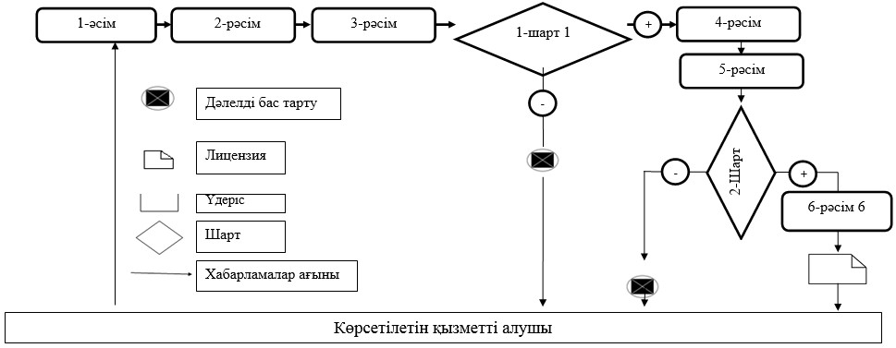

|  |  |
| --- | --- |
|  | "Пестицидтердi (улы химикаттарды) өндiру (формуляциялау), пестицидтердi  (улы химикаттарды) өткiзу, пестицидтердi (улы химикаттарды) аэрозольдiк және фумигациялық тәсiлдермен қолдануға байланысты қызметті жүзеге асыруға лицензияны беру" мемлекеттік көрсетілген қызмет регламентіне 3-қосымша |

**1-диаграмма. Мемлекеттік қызметті көрсетілетін қызметті беруші**  
**арқылы көрсету барысында ақпараттық жүйелердің функционалдық**  
**өзара іс-қимылы**

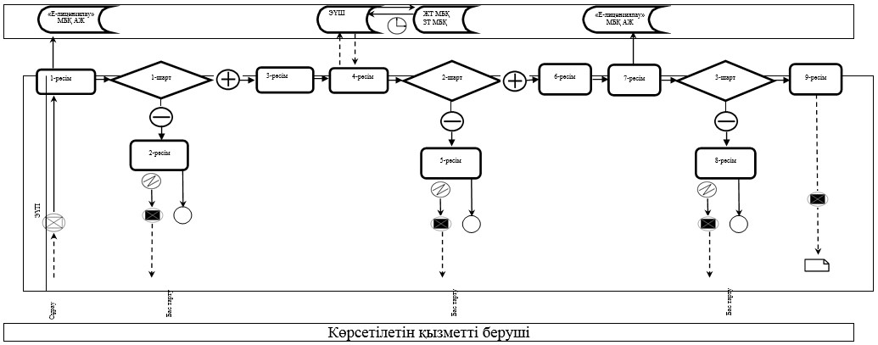

**2-диаграмма. Мемлекеттік қызметті көрсетілетін қызметті**  
**беруші арқылы көрсету барысында ақпараттық жүйелердің**  
**функционалдық өзара іс-қимылы**

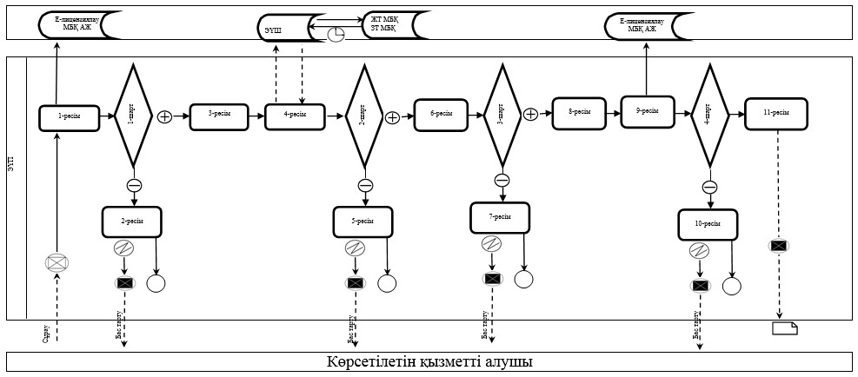

© 2012. Қазақстан Республикасы Әділет министрлігінің «Қазақстан Республикасының Заңнама және құқықтық ақпарат институты» ШЖҚ РМК